ДОПОЛНИТЕЛЬНОЕ СОГЛАШЕНИЕ №1
к Соглашению о передаче Контрольно-ревизионной комиссии муниципального образованна «Вяземский район» Смоленской области полномочий Контрольно- ревизионной комиссии Андрейковского сельского поселения Вяземского района Смоленской области по осуществлению внешнего муниципального финансового
контроля от 01.12.2021 №1
29.11.2022 с. Андрейково
Совет депутатов Андрейковского сельского поселения Вяземского района Смоленской области, в лице Главы муниципального образования Андрейковского сельского поселения Вяземского района Смоленской области Яровинина Александра Валерьевича, действующего на основании Устава муниципального образования Андрейковского сельского поселения Вяземского района Смоленской области, с одной стороны, и Вяземский районный Совет депутатов, в лице председателя Вяземского районного Совета депутатов Никулина Валерия Михайловича, действующего на основании Устава муниципального образования «Вяземский район» Смоленской области, с другой стороны, вместе именуемые Стороны, руководствуясь частью 11 статьи 3 Федерального закона от 7 февраля 2011 года №6-ФЗ «Об общих принципах организации и деятельности контрольно-счетных органов субъектов Российской Федерации и муниципальных образований», заключили настоящее Дополнительное соглашение о нижеследующем:
Стороны договорились внести в Соглашение о передаче Контрольно-ревизионной комиссии муниципального образования «Вяземский район» Смоленской области полномочий Контрольно-ревизионной комиссии Андрейковского сельского поселения Вяземского района Смоленской области по осуществлению внешнего муниципального финансового контроля от 01.12.2021 №1, следующие изменения:
П.п. 3.5 пункта 3 «Порядок определения и предоставления ежегодного объема межбюджетных трансфертов» дополнить абзацем следующего содержания: «Объем межбюджетного трансферта на 2023 год, определенный в установленном выше порядке, равен 22,0 тыс. руб. (расчет прилагается)».
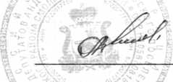
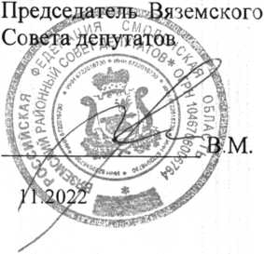
Настоящее дополнительное соглашение вступает в силу с 01.01.2023 года».
А.В. Яровинин
29.11.2022
Вяземский районный Совет депутатов
адрес: Смоленская область г. Вязьма, ул. 25 Октября д. 11 ИНН 6722016730 КПП 672201001 ОГРН 1046706006764
районного
Никулин
29.
Совет депутатов Андрейковского сельского поселения Вяземского района Смоленской области адрес: Смоленская область Вяземский район, с. Андрейково ИНН 6722017710 КПП 672201001 ОГРН 1056701811397 Глава муниципального образования Андрейковского сельского поселения Вяземского района Смоленской области
Приложение к дополнительному соглашению от 29.11.2022 №1
Расчет
объемов межбюджетных трансфертов, передаваемых из бюджета Андрейковского сельского
поселения Вяземского района Смоленской области в бюджет Вяземского района Смоленской области
на осуществление передачи полномочий по организации и деятельности Контрольно-ревизионной
комиссии на 2023 год
 | Показатели (основные показатели), используемые для расчета (с указанием наименований и единицы измерения)
Наименование  муниципального  образования | Численность должностей муниципальной службы в контрольно-счетном органе сельского поселения (шт.ед.) |  | Должностной оклад работников контрольноревизионной комиссии, осуществляющих переданные полномочия (рублей) |  | Объем  межбюджетного  трансферта  (рублей)
 | председатель  контрольно  счетного  органа | инспектор  контрольно  счетного  органа | председатель  контрольно  счетного  органа | инспектор  контрольно  счетного  органа
1 | 2 | 3 | 4 | 5 | 6
Андрейковское  с.п. | 0,035 | 0,035 | 4115,00 | 3456,00 | 22 000,00
Всего | 0,035 | 0,035 | 4115,00 | 3456,00 | 22 000,00

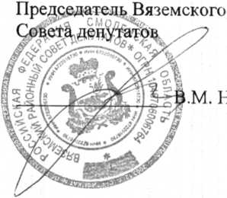
Глава муниципального образования
Андрейковского сельского поселения
Вяземского района Смоленской области
А.В. Яровинин

